FACULDADE CATÓLICA SANTA TERESINHA
CURSO DE BACHARELADO EM ADMINISTRAÇÃO

TIAGO DOUGLAS CAVALCANTE CARNEIRO

UMA ANÁLISE DAS CARACTERÍSTICAS EMPREENDEDORAS DOS ASSOCIADOS DA ASFAB – ASSOCIAÇÃO SERIDOENSE DOS FABRICANTES DE BONÉ

CAICÓ-RN
2012
TIAGO DOUGLAS CAVALCANTE CARNEIRO

UMA ANÁLISE DAS CARACTERÍSTICAS EMPREENDEDORAS DOS ASSOCIADOS DA ASFAB – ASSOCIAÇÃO SERIDOENSE DOS FABRICANTES DE BONÉ

Monografia apresentada ao Curso de Bacharelado em Administração da Faculdade Católica Santa Teresinha, como requisito parcial para obtenção de título de Bacharel em Administração.

Orientadora: Prof.ª Esp. Virgínia Lúcia Fonseca da Costa.

CAICÓ-RN
2012

CATALOGAÇÃO NA FONTE
Faculdade Católica Santa Teresinha
C289a Carneiro, Tiago Douglas Cavalcante.

Uma análise das características empreendedoras dos associados da ASFAB – Associação Seridoense dos Fabricantes de Boné. / Tiago Douglas Cavalcante Carneiro. – Caicó [RN], 2012.

57 f.

Orientador (a): Prof.ª Esp. Virgínia Lúcia Fonseca da Costa.

Monografia do curso de graduação em Administração da Faculdade Católica Santa Teresinha.

1. Empreendedorismo - Monografia. 2. Perfil empreendedor - Monografia. 3. Características empreendedoras - Monografia. I. Carneiro, Tiago Douglas Cavalcante. II. Faculdade Católica Santa Teresinha. III. Título.

RN/BU/FCST CDU 65.016

TIAGO DOUGLAS CAVALCANTE CARNEIRO

UMA ANÁLISE DAS CARACTERÍSTICAS EMPREENDEDORAS DOS ASSOCIADOS DA ASFAB – ASSOCIAÇÃO SERIDOENSE DOS FABRICANTES DE BONÉ

Monografia apresentada ao Curso de Bacharelado em Administração da Faculdade Católica Santa Teresinha, como requisito parcial para obtenção de título de Bacharel em Administração.

MONOGRAFIA APROVADA EM ___/___/2012.

BANCA EXAMINADORA

____________________________________________________________
Prof.ª Esp. Virgínia Lúcia Fonseca da Costa
Faculdade Católica Santa Teresinha
(Orientadora)

_____________________________________________________________
Profª. Esp. Edinete Heloisa Souza do Nascimento
Faculdade Católica Santa Teresinha
(Examinadora)

A DEUS.
Aos que amo.
E a todos os Empreendedores do Seridó.

AGRADECIMENTOS

Quero agradecer a todos que contribuíram para a realização deste sonho, pois esta monografia representa mais uma etapa vencida de várias que ainda virão adiante; representa a conclusão do meu curso em Administração, a conquista da minha formação profissional, pois durante todo esse tempo apreendi muito, como também errei, mas amadureci bastante e tenho certeza de que os ensinamentos absorvidos aqui contribuirão diretamente para minha contínua caminhada.
Porém, nada teria conquistado se não fosse o grande apoio que recebi. Diante disso, quero agradecer a DEUS, o ser supremo de minha vida, aquele que me abençoa e me dá força para enfrentar os obstáculos da vida; a Virgem Maria, minha mãe do céu, que sempre me protegeu e continua me protegendo com seu manto santo.
A minha Família, agradeço pelo apoio, carinho, educação, personalidade e caráter que me ensinaram; agradeço principalmente ao meu pai, Ronaldo Lucena Carneiro, que mesmo sendo do seu jeito e enfrentando nossas indiferenças não mede esforços para contribuir com minha formação humana e profissional; a minha mãe, Maria Cesimar Cavalcante, que sempre está ao meu lado, me incentivando e me ajudando a superar todos os problemas; a meus irmãos Diego e Sanzia pelo amor e carinho que possuem por mim, saibam que é recíproco. A meus avós maternos e paternos, onde aqui lembro Chico Carneiro (in memória); a meus tios e tias e a todos aqueles com quem tenho laços sanguíneos e sempre estiveram ao meu lado.
Agradeço também aos meus verdadeiros amigos, pelos momentos que vivemos juntos, por me ouvirem e me incentivarem, por entenderem minha ausência em certos momentos. E aos novos amigos que conquistei durante essa caminhada.
A meu Amor, pelo carinho, compreensão, atenção, dedicação, companheirismo e amor oferecido. Saiba Patrícia, que você é muito especial para mim e sempre será, aconteça o que acontecer.
Não posso deixar de agradecer aos Empreendedores Associados da ASFAB, que autorizaram a realização deste trabalho e me abriram as portas através do secretário para que eu pudesse desenvolver esta monografia, além de terem contribuído respondendo o questionário e me passando informações e experiências que foram essenciais para a realização deste trabalho; agradeço também ao SEBRAE – Caicó na pessoa de Pedro Alexandre Azevedo de Medeiros pelas contribuições e informações fornecidas.
E, por fim, agradeço à FCST que permitiu a conquista da minha formação profissional; nesses quatro anos, onde passei por experiências que jamais esquecerei, meu muito obrigado à Faculdade Católica. Agradeço aos diretores, secretários, e todos os funcionários, desde o nível estratégico até o nível operacional.

Agradeço em especial à professora orientadora deste trabalho, Virgínia Lúcia Fonseca da Costa, que me acompanhou durante todo esse período da monografia, e me suportou com sua paciência nos momentos mais tensos, contribuindo para o desenvolvimento do trabalho. Agradeço a todos os docentes na pessoa da professora Relza Medeiros, por quem tenho grande carisma, pelos ensinamentos e experiências transmitidas, o meu sucesso possui uma parcela de contribuição de todos vocês. Finalmente agradeço a todos os meus colegas da famosa Sala 11, com quem vivi momentos únicos e inesquecíveis, agradáveis e desagradáveis, de companheirismo em uma grande caminhada em busca deste sonho.

Acredite no melhor... Tem um objetivo para o melhor,
Nunca fiques satisfeito com menos que o teu melhor,
Dá o teu melhor, e no longo prazo as coisas correrão pelo melhor.

Henry Ford!
RESUMO

Esta monografia visa identificar o perfil empreendedor dos associados da Associação Seridoense dos Fabricantes de Boné (ASFAB). O trabalho foi desenvolvido através de uma pesquisa bibliográfica que mostra as principais fases do empreendedorismo, desde o seu surgimento até o seu processo empreendedor e o desenvolvimento de um plano de negócio, como também apresenta o desenvolvimento econômico da região do Seridó do Rio Grande do Norte por meio da produção do algodão e as oportunidades aproveitadas por empreendedores no setor têxtil. Para isso foi realizado, uma aplicação de questionário aos associados da ASFAB, para descobrir quais características empreendedoras que eles possuem e suas capacidades empreendedoras. A partir dos resultados percebeu-se com base em Chiavenato (2012) e Dornelas (2005), que os associados da ASFAB apresentam grande perfil empreendedor, onde características como: comprometimento, perseverança e busca por oportunidades foram as que mais se destacaram na pesquisa. Características estas consideradas necessárias para o desenvolvimento de uma economia regional sustentável.

PALAVRAS-CHAVE: Empreendedorismo. Perfil empreendedor. Características empreendedoras.

ABSTRACT

This monograph aims to identify the entrepreneurial profile of members of the Associação dos Fabricantes de Boné do Seridó (ASFAB). The work was developed through a literature search that shows the main phases of entrepreneurship, from its inception until its entrepreneurial process and developing a business plan, but also presents the economic development Seridó region in Rio Grande do Norte through the production of cotton and opportunities enjoyed by entrepreneurs in the textile sector. For this we conducted a questionnaire applied to members of ASFAB, to find out what entrepreneurial characteristics they possess and their entrepreneurial skills. From the results it is clear based on Chiavenato (2012) and Dornelas (2005) that members of ASFAB has great entrepreneurial profile, where characteristics such as commitment, perseverance and pursuit of opportunities were the ones that stood out in the survey. These characteristics are considered necessary for the development of a sustainable regional economy.

KEYWORDS: Entrepreneurship. Entrepreneurial profile. Entrepreneurial characteristics

LISTA DE ABREVIATURAS E SIGLAS

APL | – | Arranjo Produtivo Local
ASFAB | – | Associação Seridoense dos Fabricantes de Boné
FCST | – | Faculdade Católica Santa Teresinha
IFRN | – | Instituto Federal de Educação, Ciências e Tecnologia
PE | – | Pernambuco
RN | – | Rio Grande do Norte
SEBRAE | – | Serviço de Apoio às Pequenas e Médias Empresas
SENAC | – | Serviço Nacional de Aprendizado Comercial
SENAI | – | Serviço Nacional de Aprendizado Industrial
SP | – | São Paulo
SPL | – | Sistema Produtivo Local

LISTA DE GRÁFICOS

GRÁFICO 01 – Gênero 39
GRÁFICO 02 – Idade 40
GRÁFICO 03 – Grau de Iniciativa Pessoal 41
GRÁFICO 04 – Grau de busca por oportunidades 42
GRÁFICO 05 – Grau do conhecimento do negócio 43
GRÁFICO 06 – Grau de perseverança 44
GRÁFICO 07 – Grau de comprometimento 45
GRÁFICO 08 – Grau de coragem para assumir riscos 45
GRÁFICO 09 – Grau de metas e objetivos 46
GRÁFICO 10 – Grau de busca por informações 47
GRÁFICO 11 – Grau de planejamento e controle 48
GRÁFICO 12 – Grau de liderança 49
GRÁFICO 13 – Grau de rede de contatos 50
GRÁFICO 14 – Grau de habilidades para adaptações às novas situações 51

LISTA DE ILUSTRAÇÕES

TABELA 1 – Contribuições para o entendimento do empreendedorismo 19
FIGURA 1 – As Características básicas de um empreendedor 21
FIGURA 2 – Fatores que influenciam no processo empreendedor 23
TABELA 2 – Taxa de Mortalidade de empresas no RN, 2000-2002 (%) 24
TABELA 3 – Roteiro esquematizado para o projeto do negócio 27
TABELA 4 – Cadastro setorial de bonelarias da região do Seridó 32
TABELA 5 – Relação dos sócios da ASFAB e suas respectivas empresas em 2012 36

SUMÁRIO

1 INTRODUÇÃO 14
2 SURGIMENTO DO EMPREENDEDORISMO 17
2.1 CONCEITUANDO EMPREENDEDOR 18
2.1.2 Características empreendedoras 20
2.1.3 O processo empreendedor 22
2.1.4 Plano de negócios 24
2.2 DESENVOLVIMENTO DA REGIÃO DO SERIDÓ DO RIO GRANDE DO NORTE 28
2.2.1 A atividade boneleira 29
2.2.1.1 Arranjo produtivo local de bonelarias 31
2.2.2 Fundação da Associação Seridoense dos Fabricantes de Boné (ASFAB) 35
3 A PESQUISA 38
4 RESULTADO E ANÁLISE 39
5 CONSIDERAÇÕES FINAIS 52
REFERÊNCIAS 53
APÊNDICE A: QUESTIONÁRIO DE PESQUISA

1 INTRODUÇÃO

A região do Seridó do Estado do Rio Grande do Norte sempre foi e continua sendo uma região de grandes empreendedores, onde pequenos negócios tiveram suas atividades iniciadas no quintal das casas dos empreendedores e tornaram-se grandes negócios. Nessa região destacam-se as seguintes atividades econômicas: cerâmicas, artesanatos, confecções, bordados, comércio e outros, porém cabe ressaltar o desenvolvimento do setor têxtil. Entretanto, durante o período de colonização a economia da região se caracterizava pelas atividades de agropecuária e agricultura, onde a criação do gado possibilitava o sustento econômico dos seridoenses.
O clima predominante na região é o semiárido, e acarreta poucas chuvas e longos períodos de estiagem, o que dificulta a criação do gado, a qual passou por momentos de crise no final da década de 1870. Entretanto, no ano de 1880, final do século XIX, devido à crise enfrentada na agropecuária e na agricultura, iniciou-se o ciclo do algodão, cuja atividade é conhecida como cotonicultura, que é o cultivo do algodão, tornou-se responsável pelo desenvolvimento econômico regional. Mesmo enfrentando uma grande crise nos anos de 1970, o algodão contribuiu com a economia através do surgimento do setor têxtil, favorecendo os pequenos empreendimentos, transformando-os em grandes negócios, principalmente os setores de confecções, facções e bonelarias.
O setor boneleiro de Caicó e região vem se destacando como uma das principais atividades têxteis responsáveis pelo desenvolvimento da economia local, pois neste setor o índice de empregabilidade é bastante alto. Com isso foram se formando grandes e diversas bonelarias, as quais conseguiram mostrar para o país o produto de qualidade produzido na região. Com esse grande desenvolvimento do setor, surgiu, por meio do empreendedorismo de alguns boneleiros, a Associação Seridoense dos Fabricantes de Boné, conhecida como ASFAB, a única associação de boneleiros do Nordeste brasileiro.
Diante desse contexto, a problemática em questão abordará o empreendedorismo, observando quais características empreendedoras que estão presentes nos associados da ASFAB? Esta monografia possui como objetivo geral analisar o perfil empreendedor dos associados da ASFAB na região do Seridó e, como objetivos específicos, pesquisar a literatura sobre empreendedorismo, identificar as principais características dos associados da ASFAB/ e analisar a capacidade empreendedora dos associados da ASFAB.
A pesquisa bibliográfica foi desenvolvida a partir de um contexto histórico sobre o surgimento do empreendedorismo, seus conceitos, características e processos com base em autores brasileiros como Dornelas, Dolabela e Chiavenato. E ainda se realizou um estudo sobre o desenvolvimento da economia da região do Seridó com base no livro Seridó Norte-Rio-Grandense: uma geografia da resistência, da autora caicoense Ione Morais.
A abordagem metodológica adotada para este estudo é de uma pesquisa quantitativa, sendo utilizado o instrumento de entrevista realizada com os atuais associados da ASFAB. Para a realização desta pesquisa foi utilizado, a ferramenta de um questionário, elaborado através de uma adaptação dos questionários de Dornelas (2005) e Chiavenato (2012), realizando assim uma autoavaliação sobre quais as características empreendedoras que essas pessoas possuem e qual o grau de intensidade que elas influenciam ou contribuem para o desenvolvimento da ASFAB.
Esta monografia está dividida em cinco capítulos: o primeiro traz a introdução onde estão a apresentação a justificativa, a problemática e os objetivos e mostra uma breve explanação do conteúdo, retratando os métodos utilizados.
O segundo capítulo trata da fundamentação teórica com referências ao surgimento do empreendedorismo, seus diversos conceitos ao longo dos séculos, expõe as características empreendedoras com base em Dornelas (2005) e mostra o desenvolvimento do processo empreendedor, ressaltando os fatores que incidem sobre o empreendimento e na movimentação econômica de uma região, como também ressalta a importância do planejamento através do desenvolvimento do plano de negócio, mostrando as etapas para sua elaboração. Ainda no segundo capítulo mostra-se o desenvolvimento econômico da região do Seridó do Estado do Rio Grande do Norte, dando ênfase ao período no qual a cotonicultura foi responsável pelo desenvolvimento regional e, a partir daí, sintetizá-la para o surgimento da atividade boneleira mostrando a inovação da região através da produção do boné, um produto derivado do chapéu, que utiliza na sua fabricação a matéria-prima proveniente do algodão, apresentando também o desenvolvimento do Arranjo Produtivo Local que, em síntese, busca apoiar e incentivar a produção local chegando ao surgimento da Associação dos Fabricantes de Boné do Seridó que busca unir forças em busca de melhorias para os boneleiros.
O terceiro capítulo contém os fundamentos metodológicos e ferramentas utilizados para a realização da pesquisa e montagem do questionário, que procurou analisar o perfil empreendedor dos associados; identificar as principais características empreendedoras e analisar a capacidade desses empreendedores.
O quarto capítulo mostra os resultados obtidos através da aplicação dos questionários e realiza a análise dos dados, avaliando como está o perfil empreendedor dos associados, identificando as principais características e analisando a capacidade empreendedora em busca da concretização dos objetivos propostos nesta monografia.
E, por fim, o quinto capítulo relata as considerações finais, mostrando as principais características identificadas nos empreendedores pesquisados, ressaltando ainda a importância da parceria já existente entre a ASFAB e o SEBRAE, SENAI, SENAC.

2 SURGIMENTO DO EMPREENDEDORISMO

Hoje o mundo vivencia grandes mudanças, inovações, criações e tecnologia, mas por essas mudanças acontecerem rapidamente, os empreendedores e as empresas devem se preparar para acompanhá-las constantemente. Existem pessoas que sempre estão na busca por novidade, por inovação e pela conquista do sucesso; essas pessoas apresentam características empreendedoras, porém é necessário entender como surgiu o movimento do Empreendedorismo neste contexto de mudança.
Conforme Chiavenato (2012), o empreendedorismo originou-se na França, associado à atividade desenvolvida pelo “entrepreneur”, palavra francesa que significa empreendedor, a qual se refere àquele que assume riscos e começa algo novo. Porém, ainda no período das rotas comerciais marítimas o empreendedorismo foi relacionado a uma atividade financeira, pois na tentativa de inovar, Marcos Pólo tentou estabelecer uma rota comercial entre o ocidente e o oriente como relata Dornelas (2005, p. 29):

Um primeiro exemplo de definição de empreendedorismo pode ser creditado a Marco Pólo, que tenta estabelecer uma rota comercial para o Oriente. Como empreendedor, Marco Pólo assina um contrato com um homem que possuía dinheiro para vender as mercadorias dele. Enquanto o capitalista era alguém que assumia risco de forma passiva, o aventureiro empreendedor assumia papel ativo, correndo todos os riscos físicos e emocionais.

São perceptíveis os riscos assumidos por Marcos Pólo, ainda no tempo das rotas comerciais marítimas, começando a realizar vendas de produtos não existentes na região; ele buscava um desenvolvimento econômico próprio e da região, assumindo os riscos da comercialização dos novos produtos. Ainda, dentro desse contexto, da origem do empreendedorismo, Schumpeter apud Chiavenato (2008, p. 5) cita que:

O empreendedorismo tem sua origem na reflexão dos pensadores econômicos do século XVIII e XIX, conhecidos defensores do liberalismo econômico. Estes pensadores econômicos defendiam que, a ação da economia era refletida pelas forças livres do mercado e da concorrência. E o empreendedorismo tem sido visto como um engenho que direciona a inovação e promove o desenvolvimento econômico.

Entretanto foi por volta do ano de 1.725 uma das primeiras vezes que o termo empreendedorismo começou a ser pensando, quando o economista Richard Cantillon destacou que o empreendedor seria uma pessoa que assumia riscos, que enfrentava as dificuldades em busca de um desenvolvimento econômico; nesse contexto, o economista passou a diferenciar o empreendedor do capitalista, pois para ele empreendedor é aquele que assume os riscos, e o capitalista é aquele que fornece o capital. Assim pode-se entender que o empreendedorismo está ligado diretamente ao desenvolvimento econômico de uma região, e surgiu através de inovações desenvolvidas por pessoas relacionadas com a economia da época.
Com isso entende-se que, de acordo com Dornelas (2005), empreender é começar algo novo, aproveitar as oportunidades existentes em busca de desenvolvimento, sempre inovando e conquistando novos espaços. O empreendedorismo continua em constante desenvolvimento desde sua origem até os dias atuais, um sentimento forte que desperta dentro do empreendedor. Porém, esse sentimento se confundiu não somente com o capitalismo, durante décadas e décadas, o empreendedorismo foi confundido com diversos outros termos como comerciante, empresário, administrador, controlador, entre outros. Mas o empreendedorismo enfrentou vários séculos em busca do seu verdadeiro conceito, ou melhor, do seu conceito dos dias atuais.

2.1 CONCEITUANDO EMPREENDEDOR

O conceito de empreendedor foi discutido por vários pensadores no início do século XVIII, onde vários economistas de todo o mundo, principalmente franceses e austríacos, tentaram definir um conceito para empreendedor. Porém, de acordo com Chiavenato (2012), um dos primeiros conceitos foi do economista francês Jean-Beptiste Say (1767-1832), que usou a palavra para identificar indivíduos que transferem recursos econômicos de um setor de produtividade baixa para um setor de produtividade mais elevado. Já em 1871, o economista austríaco Carl Menger, definiu empreendedor como aquela pessoa que antecipa necessidades futuras. E com o passar do século, em 1949, o economista Ludwig Mises afirmou que empreendedor é o tomador de decisão. Com tantos pensadores e conceitos sendo a cada ano aprimorados, o conceito de empreendedor, no ano de 1950, foi definido por Joseph Schumpeter como sendo uma destruição criativa. Schumpeter dizia que empreendedor é aquele que cria algo novo e introduz no mercado para substituir produtos ou serviços já existentes; e, em 1959, Friedrich Von Hayek afirmou que empreendedor não é somente aquele que corre risco, mas também aquele que conduz um processo de descoberta das condições produtivas e das oportunidades de mercado.
Com tantos conceitos dados por economistas, a tabela 1 extraída, de Dantas (2008) retrata alguns autores que também deram suas contribuições para a formulação do conceito de empreendedor até os dias atuais.

TABELA 1 – Contribuições para o entendimento do empreendedorismo.
Ano | Autor | Contribuição
1961 | Mc Clelland | Identiﬁca três necessidades do empreendedor: poder, aﬁliação e sucesso (sentir que se é reconhecido), e aﬁma que: “o empreendedor manifesta necessidade de sucesso”.
1966 | Rotter | Identiﬁca o locus de controle interno e externo: “o empreendedor manifesta locus de controle interno”.
1970 | Drucker | O comportamento do empreendedor reﬂete uma espécie de desejo de uma pessoa em colocar sua carreira e sua segurança financeira na linha de frente e correr riscos em nome de uma ideia, investindo muito tempo e capital em algo incerto.
1973 | Kirsner | “Empresário é alguém que identifica e explora desequilíbrios existentes na economia e está atento ao aparecimento de oportunidades”.
1982 | Casson | “O empreendedor toma decisões criteriosas e coordena recursos escassos”.
1985 | Sexton  e Bowman | “O empreendedor consegue ter uma grande tolerância à ambiguidade”.
1986 | Bandura | “O empreendedor procura a autoeﬁcácia controle da ação humana através de convicções que cada indivíduo tem, para prosseguir autonomamente na procura de influenciar a sua envolvente para produzir os resultados desejados”.
2002 | William Baumol | “O empreendedor é a máquina de inovação do livre mercado”.
Fonte: Dantas (2008, p. 07).

Os conceitos de empreendedor foram modificados através dos tempos, pois acredita-se que o empreendedor busca por inovação e por ser visto como referencial contribui para o desenvolvimento da região. O empreendedorismo é algo que nasce com o ser humano como também pode ser adquirido durante a vida, pois existem pessoas que nascem empreendedoras e outras se tornam ao aproveitar as oportunidades por causa da grande batalha da vida na constante busca pelo sucesso, tomando decisões e sempre procurando inovar. Todas essas pessoas possuem características percebíveis que retratam o seu sucesso.

2.1.2 Características empreendedoras

Empreendedores são pessoas diferenciadas, que de acordo com Dornelas (2005), possuem motivações próprias e pretendem ser admiradas e imitadas, pois são apaixonadas pelo que fazem. Essas pessoas estão revolucionando o mundo, e principalmente o mercado onde estão inseridas, pois se motivam em ser diferenciadas, e possuem disposição para corre riscos, estão sempre motivadas para a inovação, contribuindo para o desenvolvimento econômico de uma região e buscando sucesso nos negócios.

Na verdade, o empreendedor é a pessoa que consegue fazer as coisas acontecerem, pois é dotado de sensibilidade para os negócios, tino financeiro e capacidade de identificar oportunidades. Com esse arsenal, transforma ideias em realidade, para benefícios próprios e para benefício da comunidade (CHIAVENATO, 2008, p. 7).

O empreendedor não é só aquele que cria algo novo, como também o que consegue inovar um negócio já existente, aproveitando as oportunidades, tomando decisões, possuindo criatividade e perseverança; o empreendedor sabe tomar decisões objetivas em busca de melhorias.
Existem algumas características que partem da personalidade do ser humano e são básicas de um empreendedor. As quais, de acordo com Chiavenato (2012), são: Necessidades de realização, que é uma necessidade que algumas pessoas apresentam mais que outras, pois existem pessoas que se contentam com a mesmice, e outras buscam sempre tarefas mais complexas que possam atribuir sucesso a si mesmas com uma excelente realização da tarefa; Disposição para assumir riscos, são pessoas que não temem os desafios que terão que assumir, elas assumem riscos a qualquer momento, riscos que podem ser familiares, de negócios e até mesmo psicológicos; e, por fim, Autoconfiança, que são pessoas que sentem que venceram tudo e não possuem medo do tamanho do desafio.
A figura 1 abaixo mostra como essas três características pessoais estão interligadas umas com as outras.

FIGURA 1 – As características básicas de um empreendedor.
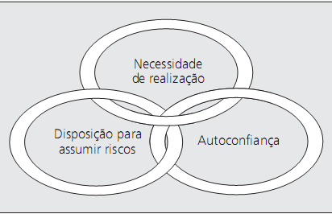
Fonte: Chiavenato (2008, p.10).

Afinal, muitas vezes o que leva uma pessoa a desenvolver o sentimento de empreendedor que possui dentro de si é a necessidade de realização; muitos empreendedores começaram a partir de algum tipo de necessidade, aproveitando sempre as oportunidades e começando a assumir riscos desenvolvendo seu próprio negócio.
Entretanto, de acordo com Dornelas (2005), as características dos empreendedores são quinze, as quais são desenvolvidas em busca do sucesso, em uma constante inovação, sempre com uma visão de futuro. São elas:

- Visionários: conseguem imaginar como será o dia de amanhã para o seu negócio e para sua vida;
- Sabem tomar decisões: tomam decisões certas na hora certa, enfrentando as adversidades com cautela e implementando ações rapidamente;
- São indivíduos que fazem a diferença: fazem a diferença no que realizam, agregando valor e tornando um projeto em realidade;
- Sabem explorar ao máximo as oportunidades: conseguem identificar uma boa ideia, transformá-la em oportunidades e estão sempre atentos a explora-la ao máximo;
- São determinados e dinâmicos: enfrentam as adversidades com garra, superam todas as dificuldades e não se conformam com a rotina;
- São dedicados: dedicam ao máximo seu tempo ao negócio, se possível, dedicam 24 horas por dia, são incansáveis;
- São otimistas e apaixonados pelo que fazem: são autoconfiantes e determinados no que fazem e realizam suas tarefas com amor;
- São independentes e constroem o próprio destino: buscam estar sempre criando algo novo, abrem seu próprio negócio para se tornar dono de seu próprio destino;
- Ficam ricos: conseguem ficar ricos, porém veem o dinheiro como consequência do trabalho e do sucesso;
- São líderes e formadores de equipes: conseguem influenciar nas decisões dos outros, e são formadores de excelentes equipes;
- São bem relacionados (networking): procuram criar uma grande rede de relacionamento que possa servir como ajuda com o ambiente externo;
- São organizados: sabem gerenciar e organizar os recursos da melhor forma para a organização;
- Planejam, planejam, planejam: planejam tudo desde o princípio, não realizam nada sem antes desenvolverem um planejamento;
- Possuem conhecimentos: buscam constantemente novos conhecimento, tanto teóricos como práticos para obter maiores informações e sucesso;
- Assumem riscos calculados: sempre estão dispostos a assumir riscos que sejam calculáveis e assumem riscos com muita pretensão;
- Criam valor para a sociedade: procuram sempre colaborar o máximo com a sociedade, e criam valores para a sociedade gerando emprego e inovação através do seu intelecto.

Além de todas essas características é interessante lembrar que os empreendedores conhecem o seu negócio tão bem como poucos profissionais que atuam na atividade, pois possuem grande dedicação e ficam a maior parte de suas vidas acompanhado de perto o seu negócio.

2.1.3 O processo empreendedor

A vontade de se tornar empreendedor muitas vezes surge por acaso, esse sentimento começa a desperta sem que seja percebido e acaba tornando pessoas em grandes empreendedores. Isso ocorre devido a diversos fatores externos que acabam influenciando nas decisões e vontade humanas, como fatores ambientais, pessoais e até mesmo sociais. O processo empreendedor surge da decisão de aproveitar as oportunidades, e enfrentar esses fatores os quais influenciam a se tornar um empreendedor, iniciando um novo negócio ou inovando algo já existente.
Na verdade, essa decisão ocorre devido a fatores externos, ambientais e sociais, a aptidão pessoais ou a um somatório de todos esses fatores, que são críticos para o surgimento e o crescimento de um nova empresa (DORNELAS, 2008, p. 41).
Esses fatores influenciam em todas as tomadas de decisão, a questão do ambiente, as novas tecnologias, as oportunidades; todos esses fatores englobam a tomada de decisão de um novo empreendedor.
Entretanto, esses fatores muitas vezes atrapalham o desejo do empreendedor, pois muitos empreendedores desejam coisas diferentes das condições ambientais e culturais da região; alguns desejam montar negócios de enorme sucesso que os tornem ricos; outros querem apenas que seu negócio permita uma vida autônoma. Porém, o sucesso do novo empreendimento não depende somente da vontade do empreendedor, e sim de todos esses fatores que favorecem ao sucesso e acarretam sensações em busca do sucesso.
A figura 2 exemplificará as condições e fatores existentes no processo empreendedor, que influenciam nas decisões e que também acabam se relacionando com as características dos empreendedores.

FIGURA – 2 Fatores que influenciam no processo empreendedor.
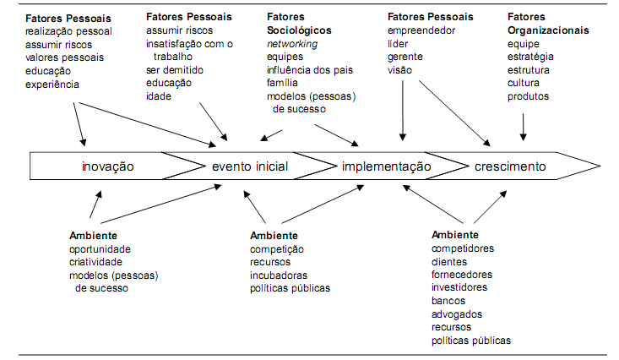
Fonte: Dornelas (2005, p. 41).

Esses são alguns fatores que, de acordo com Dornelas (2005), mais influenciam no processo empreendedor, pois a decisão de se tornar empreendedor pode ocorrer devido a diferentes fatores como mostra a figura 2, e não só de montar um novo empreendimento como também de inovar esse empreendimento. Fazendo uma análise desses fatores, percebe-se que alguns fatores pessoais se interligam com as características de um empreendedor de sucesso, porém se torna viável que o ambiente também gere uma certa influência para o desenvolvimento de um novo empreendimento. Pois o processo empreendedor é composto por diversas fases, sendo que na fase da criação de um novo negócio é onde os fatores possuem maiores influências nas decisões.
Para uma boa execução de um processo empreendedor existe a necessidade de desenvolver um plano de negócios, que possa contribuir para cumprir todas as fases do processo, tendo uma visão de futuro, realizando um excelente planejamento e sabendo quando será necessário realizar uma inovação, implantar algo que gere um maior crescimento.

2.1.4 Plano de negócios

Para o desenvolvimento de um empreendimento de sucesso é necessário realizar-se antecipadamente um bom planejamento, pois negócios que são introduzidos no mercado improvisadamente possuem uma maior facilidade para a mortalidade. Com base em pesquisas realizadas pelo SEBRAE (2004), as empresas possuem maior índice de mortalidade nos seus primeiros anos de sobrevivência. Abaixo apresentam-se os dados do ano de 2004 sobre a mortalidade empresarial do RN.

TABELA 2 – Taxa de mortalidade de empresas no RN, 2000-2002 (%).
Ano de Constituição | Taxa de mortalidade
2000 | 61,81
2001 | 56,76
2002 | 45,41
Fonte: Biblioteca online SEBRAE (2004).

Percebe-se que o índice de mortalidade das empresas no RN ainda é bastante alto. Porém, de acordo com a pesquisa do SEBRAE, uma das principais causas da mortalidade das empresas são as falhas gerenciais, onde se pode associar a falta de um planejamento.
É perceptível a falta de planejamento da maioria das empresas devido à cultura de cada empreendedor que, muitas vezes, acredita que planejar é tomar decisões futuras e acaba tentando realizar adivinhações como forma de planejamento. No entanto, ainda se ressaltam algumas empresas que acreditam estar realizando um bom planejamento e estão somente focadas no resultados a curto prazo, o que dificulta a possibilidade de um planejamento mais amplo que busque condições futuras. Nesse contexto, torna-se necessário entender o que significa planejar:

Planejar significa estudar antecipadamente a ação que será realizada ou colocada em prática e quais os objetivos que se pretende alcançar. Visa a proporcionar condições racionais para que a empresa seja organizada e dirigida com base em certas hipóteses a respeito da realidade atual e futura (CHIAVENATO, 2012, p. 149).

Através do planejamento permite-se uma definição das metas e objetivos que nortearão o desenvolvimento da organização e a conquista do sucesso de um negócio. Entende-se assim a importância antecipada do planejamento já que o empreendedor deve possuir uma visão ampla do mercado onde está inserido, também uma visão futura de onde quer chegar. Porém, a falta de planejamento poderá acarretar grandes problemas ao empreendimento; com isso, dentro da área do empreendedorismo surge natural a importância do desenvolvimento de um plano de negócio como relata Dornelas (2008, p. 79) “O plano de negócios é a parte fundamental do processo empreendedor. Empreendedores precisam saber planejar suas ações e delinear as estratégias da empresa a ser criada ou em crescimento”.
Ressalta-se a importância do plano de negócio como forma estratégica para uma validação da ideia do empreendimento para diminuir os riscos como uma das principais causas de falência dos negócios, que é a falta de planejamento, pois o plano de negócio é uma ferramenta que deve ser usada tanto para o planejamento de novo empreendimento como no planejamento de empresas já existentes. No entanto, um dos maiores problemas do plano de negócios nas empresas é que a maioria resume-se a textos redigidos, manipulados pelo proprietário do negócio com intuito de atender a seus pensamentos e planos a fim de conseguir financiamentos e empréstimos; a grande maioria dos proprietários das empresas não dá ênfase à importância do plano de negócio, o que, de acordo com Chiavenato (2012, p. 150), conceitua-se como:

O plano de negócio – business plan – é documento que abarca um conjunto de dados e informações sobre o futuro empreendimento e define suas principais características e condições para proporcionar uma análise de sua viabilidade e dos seus riscos, bem como para facilitar sua implantação.

Com base nisso, entende-se que o plano de negócio é o desenvolvimento da empresa através de um documento que analisará todos os fatores internos e externos, as condições futuras e o espaço no mercado competitivo, possibilitando uma maior visibilidade para a introdução do negócio sem permitir que passe alguma coisa despercebida.
O plano de negócio é uma ferramenta desenvolvida para realização do planejamento, e essa ferramenta deve ser vista pelo empreendedor como essência para o desenvolvimento da empresa, além de ser elaborada de forma cuidadosa e primorosa, sendo constantemente revisado, e consultado, pois um dos maiores erros cometidos depois da execução do plano é deixá-lo em esquecimento.
Para a realização do plano de negócio, de acordo com Dornelas (2005), depois da definição do negócio são necessárias algumas etapas, como a criação da missão, visão e valores do empreendimento, bem como os objetivos que se pretende realizar, analisar a localização da empresa, clientes, mercado, concorrência e cenário econômico e social.
Faz-se necessário também um levantamento das características do empreendimento mostrando a estrutura organizacional, características dos produtos/serviços ofertados condições de preço, formas de pagamento e promoções, além de previsões das futuras vendas e análise financeira, pois, de acordo com o que foi visto na tabela 2 o plano de negócio possui uma sequência para sua realização que inclui, dentre várias coisas, o capital investido, a localização do negócio, gastos e receitas, entre outros, como mostra a tabela 3 a seguir.

TABELA 3 – Roteiro esquematizado para o projeto do negócio.
PLANO DE NEGÓCIO
1. Ramo de atividade:
• Por que escolheu este negócio?
2. Mercado consumidor:
• Quem são os clientes?
• O que tem valor para os clientes?
3. Mercado fornecedor:
• Quem são os fornecedores de insumos e serviços?
4. Mercado concorrente:
• Quem são os concorrentes?
5. Produtos/serviços a serem ofertados:
• Quais são as características dos produtos/serviços?
• Quais são os seus usos menos evidentes?
• Quais são as suas vantagens e desvantagens diante dos concorrentes?
• Como criar valor para o cliente por meio dos produtos/serviços?
6. Localização:
• Quais são os critérios para a avaliação do local ou do “ponto”?
• Qual é a importância da localização para o seu negócio?
7. Processo operacional:
• Como sua empresa vai operar etapa por etapa? (Como fazer?)
• Como fabricar?
• Como vender?
• Como fazer o serviço?
• Qual trabalho será feito? Quem o fará? Com que material? Com que equipamento?
• Quem tem conhecimento e experiência no ramo?
• Como fazem os concorrentes?
8. Previsão de produção, previsão de vendas ou previsão de serviços:
• Qual é a necessidade e a procura do mercado?
• Qual é a sua provável capacidade de produção?
• Qual é a disponibilidade de matérias-primas e de insumos básicos?
• Qual é o volume de produção/vendas/serviços que você planeja para seu negócio?
9. Análise financeira:
• Qual é a estimativa da receita da empresa?
• Qual é o capital inicial necessário?
• Quais são os gastos com materiais?
• Quais são os gastos com pessoal de produção?
• Quais são os gastos gerais de produção?
• Quais são as despesas administrativas?
• Quais são as despesas de vendas?
• Qual é a margem de lucro desejada?
Fonte: Chiavenato (2012, p. 151-152).

O plano de negócio deve ser desenvolvido de forma motivadora, pois através dele serão possíveis melhores condições para controlar, dirigir e organizar o empreendimento, o qual permitirá um sucesso do negócio mais concreto, o que gerará emprego e renda contribuindo com a economia da região onde o empreendimento está inserido.

2.2 DESENVOLVIMENTO DA REGIÃO SERIDÓ DO RIO GRANDE DO NORTE

A região Seridó do Rio Grande do Norte começou sua formação histórica e seu desenvolvimento econômico como quase todas as outras regiões interioranas do país, através da agricultura e da pecuária, que é o cultivo na terra e a criação de gado nas fazendas, sendo esses trabalhos responsáveis pelo início da movimentação econômica da região. Entretanto, por ser uma região de clima seco que enfrenta longos períodos de estiagem, a pecuária e a agricultura enfrentavam grandes dificuldades afetando a economia local; porém, existia outro tipo de economia conhecido, como a cotonicultura, que é o cultivo do algodão, salvo-conduto, naquela época, visto como uma produção secundária, porém foi por meio do plantio do algodão que a região do Seridó do RN começou a crescer economicamente. O algodão foi o produto mais importante da região nas três primeiras décadas do século XX, o qual para a região ficou conhecido como o ouro branco.
O algodão passou então a desenvolver a economia local misturando-se com a trajetória nordestina, passando a fornecer matéria-prima para o início da indústria têxtil, a qual começava a se desenvolver no País, e através desse produto a região do Seridó Potiguar conseguiu destaque no cenário econômico nacional.
Entretanto, de acordo com Morais (2005, p. 253), o algodão da região enfrentou uma grande crise.

Na década de 1970, o quadro se fez diferente visto que a cotonicultura seridoense foi atingida por uma crise sem procedentes, indutora de um declínio que tem se configurado irreversível. De fato, até o momento atual, as tentativas de reativações ou recuperações da cultura algodoeira no Seridó, não lograram êxito apesar do envolvimento de alguns governadores.

Com a crise enfrentada no algodão da região do Seridó, com base em Morais (2005), a região de São Paulo passou a crescer no mercado e conseguiu em pouco tempo ser fornecedor de 50 % da produção de algodão do País sendo esta crise responsável pelo fechamento de algumas empresas regionais e principalmente de Caicó. No entanto, vale ressaltar que o algodão foi decisivo para a criação do setor terciário de Caicó e região.
E em busca de uma nova reestruturação, a qual pudesse continuar desenvolvendo a economia do Estado, começaram a surgir novos segmentos de trabalho como o artesanato, o comércio, a culinária e a produção do setor têxtil, produção esta que fabricaria produtos acabados provenientes do algodão; nessas produções surgiram as tecelagens com produção de panos de prato e redes, e as bonelarias, produzindo o boné, produto derivado do chapéu.

O setor têxtil incorporou novos equipamentos à fabricação de redes e panos de pratos e teve na bonelaria uma promissora alternativa de produção. Entretanto, faz-se mister observar que este ultimo é um segmento preponderante localizado na Cidade de Caicó, cuja afirmação deu-se no contexto em que a tecelagem, especialmente voltada para fabricação de redes, demonstrou sinais de esgotamento (MORAIS, 2005, p. 292).

Com o esgotamento da produção de redes, a região começou a concentrar seu foco produtivo na confecção de boné, onde vários empreendedores que já tinham trabalhado com a matéria-prima (algodão) e produtos que foram responsáveis por algum tempo pela economia da região começaram a investir no setor boneleiro. Com o nascimento da atividade boneleira a economia do sertão potiguar começa a ter novamente uma alavancada.

2.2.1 A atividade boneleira

O surgimento das bonelarias na região do Seridó partiu através da fabricação de chapéus de couro, a qual foi inovada passando a produzir boné, produto que usa matéria-prima proveniente da cotonicultura, que com base em artigo publicado na Revista Boné do Seridó (BONÉ ..., 2011), começou a se consolidar na região no início da década de 80 através do seu precursor, o senhor Cleto Minervino dos Santos, que trabalhava como camelô vendendo bonés produzidos em São Paulo (SP) e Caruaru (PE), seguido dos senhores Jeová e Joca, que percebendo a grande aceitação do produto no mercado, e com grande espírito empreendedor começaram a produzir o boné em pequenas máquinas, inovando o mercado regional e passando a correr risco como características de empreendedores natos, enfrentando as dificuldades de aproveitar oportunidades, que não são fáceis.

Saber se uma oportunidade realmente é tentadora não é fácil, pois estão envolvidos vários fatores, entre eles o conhecimento do assunto ou ramo de atividade em que a oportunidade está inserida, seu mercado, os diferenciais competitivos do produto/serviço para a empresa (DORNELAS, 2008, p. 43).

É fundamental para a conquista do sucesso do empreendimento aproveitar as oportunidades, porém não é fácil analisar essas oportunidades, as quais envolvem vários fatores, que tanto podem ser responsáveis pelo sucesso como pelo fracasso. Porém, os senhores Cleto, Jeová e Joca possuíam conhecimento do produto e viviam numa região que possuía a produção constante do chapéu de couro fabricado devido ao clima da região, para os vaqueiros que necessitavam se proteger do sol. Esse é um dos fatores responsáveis pelo sucesso das bonelarias na região do Seridó. Pessoas que já tinham experiências no setor de produção, através de produtos semelhantes, conseguiram inovar o mercado aproveitando a oportunidade de um produto que seria derivado.
O boné tornou-se um dos principais produtos responsáveis pelo crescimento econômico da região desde seu surgimento até os dias atuais. Entretanto, em 2003 a produção de boné enfrentou uma crise, afetando a economia local e tendo encomendas oscilatórias.

Apresentando demandas oscilatórias durante o ano, o setor boneleiro tem se movido nessa tessitura que intercala momentos de crise aos de boom produtivo, sendo os eventos como carnaval, vaquejadas, festas de padroeiros e períodos eleitorais em que a demanda se mostra mais favorável (MORAIS, 2005, p.292).

Decorrente da crise enfrentada pelo setor, que só possuía grandes encomendas em períodos sazonais, vale destacar que um dos principais períodos para as bonelarias eram os períodos eleitorais, que hoje não possuem mais tanta importância para o setor, pois, de acordo com a Lei Eleitoral n° 11.300/06, Art. 39 § 6°, ficaram proibidas as doações de bonés, camisas, chaveiros e outros artigos à população, por parte das coligações partidárias (BRASIL, 2012). Com isso, buscando desenvolver ferramentas para ajudar aos produtores locais, o Serviço de Apoio às Micro e Pequenas Empresas (SEBRAE) de Caicó desenvolveu um programa para fornecer ajuda como também buscar por melhorias e parcerias para esses produtores e para o desenvolvimento local da região.

2.2.1.1 O arranjo produtivo local de bonelarias

Dentro de uma realidade de globalização e competitividade, as empresas do mesmo segmento estão se reunindo em busca de unir forças para garantir a sobrevivência no mercado. No entanto, isso não diminui a concorrência individual e sim fortalece iniciativas e ações para resoluções de problemas da classe produtiva. Essa união é conhecida como Sistema Produtivo Local (SPL), ou Arranjo Produtivo Local (APL), porém existem diferentes tipos de APL como relata Sachs (2002, p. 115, grifo do autor):

Os arranjos produtivos comportam diferentes tipos e graus de integração. Sua forma mais elaborada é representada pelos distritos industriais marshalianos, conhecidos também como clusters, tão bem estudados na “terceira Itália” (as províncias do nordeste).

Entende-se que clusters é uma concentração de empresas no mesmo local ou região que possuem características semelhantes; porém que nem todas as aglomerações de indústrias possuem características de clusters, pois existem concentrações de indústrias que estão numa mesma área geográfica, mas não desenvolvem ações que possam montar uma rede de colaborações entre elas.
Nesse contexto, Sachs (2002) diz que cada arranjo produtivo deve ser analisado numa perspectiva histórica e cultural, pois fatores culturais também influenciaram no desenvolvimento do arranjo e da economia, através dessas análises torna-se capaz a criação de diferentes tipos de ALP em todo o Brasil e no mundo. Os arranjos devem contribuir para identificar problemas para serem solucionados através de políticas flexíveis de apoio às empresas que compõem a APL.
O SEBRAE desenvolveu o Arranjo Produtivo Local de Bonelarias que, de acordo com Pedro Alexandre de Medeiros, gerente do SEBRAE em Caicó - RN, na Revista Boné do Seridó (MEDEIROS, 2011), a APL do boné tem como objetivo desenvolver a articulação de empresas e capacitação, e abrangem as empresas das cidades de Caicó, Serra Negra do Norte e São José do Seridó; hoje, os principais polos de produção da região do Seridó.
A APL do boné desenvolve várias ações, como consultorias, capacitações gerenciais e financeiras, análise de custo e possibilidade de acesso ao mercado, além de feiras nacionais da indústria têxtil e pesquisas que detectam o que o público almeja e quais os objetivos dos empresários. Vale destacar que além do SEBRAE e do setor boneleiro da região, compõem a APL o Instituto Federal de Educação, Ciências e Tecnologia (IFRN), a Associação Seridoense dos Fabricantes de Boné (ASFAB), onde a pesquisa deste trabalho foi aplicada, e Prefeituras, tendo como parceiros o Governo do Estado do RN e alguns agentes financeiros como o Banco do Brasil, Caixa Econômica Federal e Banco do Nordeste.
Hoje, de acordo com o cadastro setorial de bonelarias do Seridó, a região possui cerca de 63 pequenas empresas, as quais geram cerca de 30 empregos cada, gerando um total de 1.890 empregos diretos e 1.000 indiretos. A tabela 4 mostra as bonelarias que compõem a região do Seridó, suas situações, se são formal ou informal, e sua localização.

TABELA 4 – Cadastro do setorial de bonelarias da região do Seridó.
EMPRESA | Proprietário | Situação | Localização
- CIA DO BONÉ | Jaedson Dantas | Formal | São José do Seridó
- ANA PATRÍCIA DA SILVA | Luiz Carlos de Araújo | Formal | São José do Seridó
- ALANA BONÉ | Armando Etelvino de Medeiros | Informal | São José do Seridó
- CHAPELARIA SÃO FRANCISCO | Francisco Martiniano dos Santos | Informal | Caicó
- NATÁLIA BONÉS | George Medeiros Dantas | Informal | Caicó
- CHAPEUS PINOTTY | Francisco Acácio da Silva | Formal | Caicó
- SÓ BONÉ | Adácio de Medeiros Nogueira | Formal | Caicó
- BONELARIA CAICÓ | Salvino da Costa Filho | Formal | Caicó
- JOSÉ ANTÔNIO DE OLIVEIRA | José Antônio de Oliveira | Informal | Caicó
- PRA SOL | Jonas de Araújo Medeiros | Formal | Caicó
- BONELART | Luiz Carlos de Araújo | Formal | Caicó
- BONELARIA SÃO GERALDO | Geraldo Saturnino Junqueira | Formal | Caicó
- ED CRIAÇÕES | Edleidy Medeiros de Vasconcelos | Formal | Caicó
- BONELARIA E CHAPELARIA BOM NEGÓCIO | Janilson Gomes da Silva | Formal | Caicó
- FRAMARK BONÉS | Francisco Alves da Silva | Formal | Caicó
- CHAPELARIA DE ZÉ MARTINS | José Martins dos Santos | Informal | Caicó
- BRAZOM | Valmir Garcia de Medeiros | Informal | Caicó
- BONELARIA E TECELAGEM DANTAS | Maria de Fátima Dantas de Araújo | Formal | Caicó
- CHAPELARIA SÃO JUDAS TADEU | Ana Lúcia dos Santos Medeiros | Formal | Caicó
- J. S. BONÉS | Josenilson José dos Santos | Formal | Caicó
- CAP’S BONÉS E CRIAÇÕES | Ademar Pereira de Medeiros | Formal | Caicó
- KIBONÉ | Josenildo Aniceto dos Santos | Formal | Caicó
- JOSEFA NILMA NETA | Josefa Nilma Neta | Informal | Caicó
- MD BONÉS | Onaldo Garcia de Medeiros | Formal | Caicó
- L.F. DANTAS ME | Lídia Francisca Dantas dos Santos | Formal | Caicó
- MIRACI GOMES DA SILVA | Miraci Gomes da Silva | Informal | Caicó
- CONFECÇÕES PRESENTE DE DEUS | Edinaldo Dantas de Araújo | Formal | Serra Negra do Norte
- JJ COMÉRCIO | Jader Jammes Araújo Vieira | Formal | Serra Negra do Norte
- E. P. FAZ BONÉS | Elizabeth Pereira de Araújo | Formal | Caicó
- BONELARIA DE DADÁ | Francisco Tavares de Lima | Informal | Caicó
- BONELARIA GRAF | Francisco de Assis Oliveira | Formal | Caicó
- LELÉ BONÉS | Herbet Levi Bezerra | Formal | Caicó
- GM CHAPÉUS | Geovane Medeiros Dantas | Informal | Caicó
- CHAPELARIA DE LINDIMAR | Geraldo Dantas de Medeiros | Informal | Caicó
- BOLETO | Jalmir Oliveira Dantas | Informal | Caicó
- DONJUAN | José Ronaldo dos Santos | Informal | Caicó
- BONÉ COSME E DAMIÃO | Cosme Pedro Augusto | Formal | Caicó
- AG BONÉS | Agripino Cunha Ribeiro | Formal | Caicó
- VITRINE COUWNTRE | Celso Azevedo de Medeiros | Formal | Caicó
- JOÃO PEREIRA DE ALMEIDA JÚNIOR | João Pereira de Almeida Júnior | Informal | Caicó
- CÍCERO SOARES NOGUEIRA | Cícero Soares Nogueira | Informal | Caicó
- RADIR RAIMUNDO DE OLIVEIRA | Radir Raimundo de Oliveira | Informal | Caicó
- CLB BONÉS | Luciana Araújo | Formal | Caicó
- BONELARIA QUATRO IRMÃOS | Francisco André da Silva Araújo | Formal | Serra Negra do Norte
- MARTEC | Marlete Dantas dos Santos | Formal | Serra Negra do Norte
- ALEX DE SOUZA MARIANO | Alex de Souza Mariano | Formal | Serra Negra do Norte
- JA BONÉS | Mario Salviano de Oliveira | Formal | Serra Negra do Norte
- MOACIR GOMES DA SILVA | Moacir Gomes da Silva | Informal | Caicó
- FRANCISCO OLIVEIRA FILHO | Francisco Oliveira Filho | Formal | Caicó
- KLEBER – CHAPÉUS E BONÉS | José Gomes de Araújo | Formal | Caicó
- CIÇOLA BONÉ | Cícero Soares Nogueira | Formal | Caicó
- DANÚBIO BRITO LOPES | Danúbio Brito Lopes | Informal | Caicó
- SANDIEGO | Damião Lucas | Formal | Caicó
- JZA BONÉS PROMOCIONAIS | Juscelino Alves de Araújo | Formal | Caicó
- CRIART CHAPÉU | Inácio Gomes da Silva | Informal | Caicó
- CLB BONÉS | Luciana Araújo | Formal | Caicó
- JL BONÉS | Judson Lopes de Oliveira | Formal | Caicó
- O.G. CHAPÉUS | Josean Gomes | Formal | Caicó
- LALA BONÉS | Alair Salvino de Araújo | Formal | Caicó
- BONELARIA DO RIVALDO | Rivalvo Gomes de Morais | Informal | Caicó
- ED. CRIAÇÕES, INDÚSTRIA E COMÉRCIO LTDA | José Inácio Vasconcelos | Formal | Caicó
- BONÉ BOM | Lenildo Almeida Lobo | Formal | Serra Negra do Norte
- OTACÍLIO EFRAIN | Otacílio Efrain | Informal | Caicó
Fonte: SEBRAE ([2001?]).

Porém, de acordo com dados da APL (MEDEIROS, 2011) de Bonelaria do Seridó, estima-se que existam cerca de 100 empreendimentos, porém informais e que oscilam de acordo com a demanda do mercado. Estima-se ainda que a produção mensal da região seja de 2 milhões e 400 mil unidades mensal; tais produtos que hoje são comercializados em todas as regiões do País e até mesmo no exterior, levando e consolidando a marca Seridó a todo o mundo, através de novas ideias para que juntos todos os boneleiros, por meio da ASFAB possam divulgar a marca da região e lutar pelos interesses da classe produtiva para um maior desenvolvimento, aproveitando as oportunidades que aparecerem com grande espírito empreendedor.

2.2.2 Fundação da Associação Seridoense dos Fabricantes de Boné (ASFAB)

A Associação Seridoense dos Fabricantes de Boné (ASFAB) de acordo com seu Estatuto (2012) foi constituída no dia 06 de setembro de 2001, sendo uma Pessoa Jurídica de Direito Privado, constituída por tempo indeterminado e sem fins lucrativos. Essa fundação contou com o total apoio do SEBRAE de Caicó e foram reunidos vários proprietários de empresas que confeccionam boné os quais se tornaram sócios.
A ASFAB foi constituída por 20 sócios, e de acordo com o Estatuto (2012), possui como finalidade apoiar e desenvolver ações para defesa, elevação e manutenção da qualidade dos produtos fabricados pelos associados. Como exemplo alguns de seus objetivos são:

- Instituir uma central de compras;
- Instituir um selo de qualidade para seus produtos;
- Acesso à tecnologia referente à produção;
- Representar e defender perante os podres públicos, entre outros.

A ASFAB foi constituída no intuito de unir força para competir no mercado brasileiro, com isso, perante seu Estatuto (2012) possui número de sócios ilimitados, os quais poderão ser sócios nas seguintes categorias:

- Efetivos, que são os sócios fundadores da Associação;
- Beneméritos, que são aqueles que tenham prestados relevantes serviços à ASFAB.

A partir da criação da ASFAB os empreendedores aproveitaram a oportunidade de desenvolver a região fundando a única associação de boneleiros da região do Nordeste brasileiro; conseguiram montar uma Central de Compras que já estava previsto, no Estatuto Social da empresa, acarretando benefícios para a produção local.
Hoje a ASFAB é composta por 08 sócios que buscam constantemente o desenvolvimento do setor boneleiro e a criação de uma marca regional, como também se preparam para aprimorar o empreendimento, inovando o setor boneleiro com novas tecnologias para que o produto produzido na região seja capaz de competir com os produtos exportados como os chineses. A tabela 5 mostra quais são os atuais associados da ASFAB e suas empresas.

TABELA 5 - Relação dos sócios da ASFAB e suas respectivas empresas em 2012.
Nome | Empresa | Localização | Ano de  Constituição
01 Agripino Cunha Ribeiro | A.G. Bonés | Caicó – RN | 2000
02 Maria de Fátima Dantas de Araújo | Bonelaria Dantas | Caicó – RN | 2002
03 Geraldo Saturnino Junqueira | Bonelaria São Geraldo | Caicó – RN | 2000
04 Jaedson Dantas | Cia do Boné | São Jose do Seridó-RN | 1998
05 Francisco Ramos Alves | Fábrica Ramalho | Caicó – RN | 1995
06 Salvino da Costa  Filho | Bonelaria Caicó | Caicó – RN | 1986
07 Adácio de  Medeiros Nogueira | Só Boné | Caicó – RN | 1994
08 José de Anchieta Costa | Bonelaria Dantas | Serra Negra do Norte-RN | 2007
Fonte: ESTATUTO ... (2012).

Percebe-se através da tabela que a empresa que possui menor tempo de sobrevivência está completando uma década neste ano de 2012 e ainda se ressalta a Bonelaria Caicó com sua constituição no ano de 1986, a qual acredita na importância de reunir ideias e experiências através da ASFAB.
Recentemente a ASFAB foi reconhecida com base na Lei n° 9541/2011 como Utilidade Pública Estadual (ASSOCIATIVISMO, 2011), facilitando assim a realização de parcerias com o Governo do Estado do RN para captar recursos para realizações de seus trabalhos, como o convênio que possibilitou a realização da Expoboné 2011, uma feira de boné que pode levar o nome de Caicó e do Seridó para todo o Brasil.
Acreditando na importância do associativismo para a região o senhor Jaedson Dantas, atual presidente da ASFAB, comentou que:

Os produtores de boné do Seridó compreendem hoje a importância do associativismo. Expandimos nossas empresas, geramos emprego e renda, mas também, juntos, passamos a discutir o avanço de nossa região. O legislativo e o executivo estadual acabam de reconhecer a utilidade pública da ASFAB, e isto significa muito. É o RN confirmando o nosso potencial (ASSOCIATIVISMO, 2011, p. 8).

Acreditando no potencial da região a ASFAB acredita que juntos os produtores locais podem contribuir de forma positiva para o desenvolvimento da região, aproveitando as oportunidades que virão através da copa do Brasil em 2014, como relata Dantas (2011):

Queremos investir em tecnologia e capacitação para tornar as bonelarias do Seridó em condições de competir com o produto chinês, precisamos melhorar o nosso padrão, quanto mais máquinas específicas e mão de obra especializada, maior será a qualidade do nosso boné.

Como um grande empreendimento a ASFAB e seus associados acreditam que poderão elevar o volume de vendas durante a copa 2014, a qual trará muitas oportunidades para nossa região, através desse empreendimento acredita-se que aproveitando as oportunidades da copa, investindo em tecnologia e capacitação, aproveitando a força do povo seridoense e as características empreendedoras dos associados poderão aumentar as vagas de emprego que movimentam a economia da região do Seridó. O empreendedorismo da ASFAB já alcançou diversos resultados positivos e sempre continua buscando desenvolver novidades no setor boneleiro em nossa região
3 A PESQUISA

O método escolhido para a coleta de dados e informações para a construção desse trabalho foi o de pesquisa. Conforme Andrade (2003), pesquisa se conceitua como um conjunto de procedimentos sistemáticos, baseado no raciocínio lógico que tem por objetivo encontrar soluções para o problema proposto mediante utilização de métodos científicos. Essa pesquisa veio a contribuir como aprimoramento da organização estudada, tratando de uma abordagem quantitativa, ou seja, uma pesquisa com alternativas que influênciam as respostas dos entrevistados.
As informações desta pesquisa foram coletadas com público de 08 empreendedores do setor boneleiro da região do Seridó, totalizando 100% do público alvo, sendo todos associados da Associação Seridoense dos Fabricantes de Boné (ASFAB), sendo realizada através de entrevistas com aplicação de questionário.
O desenvolvimento desta pesquisa deu-se através de uma adaptação de um questionário de autoavaliação do perfil empreendedor extraído de Chiavenato (2012), com um questionário extraído de Dornelas (2005), formulando assim um questionário com 12 perguntas, sendo cada pergunta referente a uma característica empreendedora e possuindo as opções de resposta de: Excelente; Bom; Regular e Fraco, buscando descobrir qual o grau de avaliação em relação às características empreendedoras que os entrevistados se julgam possuir, analisando seus comportamentos organizacionais dentro da ASFAB e no mercado.

4 RESULTADOS E ANÁLISE

A primeira parte da pesquisa buscou conhecer o empreendedor entrevistado, procurando compreender suas características pessoais começando a descobrir com relação ao gênero, qual a maior composição da ASFAB:

GRÁFICO 01 – Gênero.
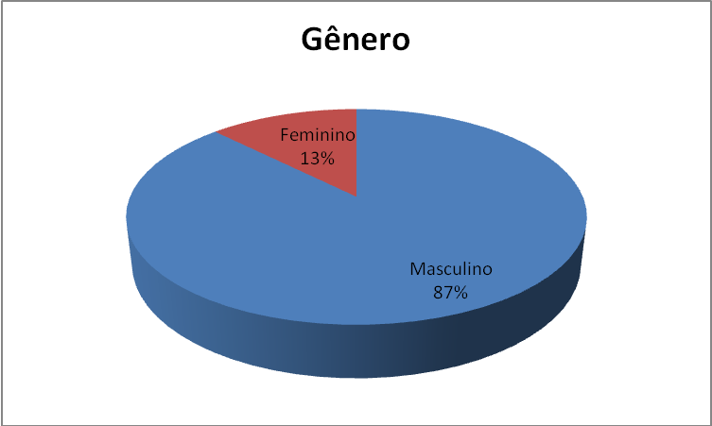
Fonte: Dados primários, 2012.

Dentro da ASFAB o gráfico exposto mostra que a associação é composta por 87% de sua totalidade por pessoas do gênero masculino, o que se pode afirmar que os empreendedores do gênero feminino da região possuem pouca participação nas atividades boneleiras. Um dos fatos interessante nesta primeira parte da pesquisa é que comparando os dados das respostas e os dados do cadastro setorial de bonelarias do Seridó, permite-se comprovar que hoje ainda são poucas as pessoas do gênero feminino que partem para o empreendedorismo do setor boneleiro na região, mesmo nos dias atuais onde se vive um momento no qual o gênero feminino está praticamente igualado ao masculino. Percebeu-se que no setor boneleiro essa igualdade ainda não existe.
Continuando a entender as características pessoais dos associados, analisou-se a idade de cada associado.

GRÁFICO 02 – Idade.
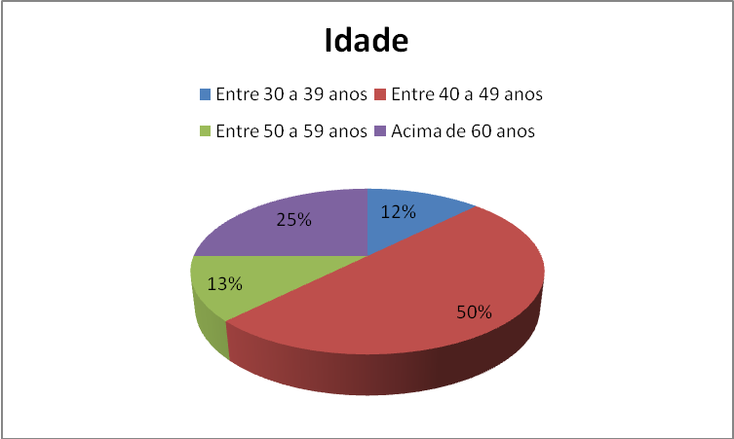
Fonte: Dados primários, 2012.

Em relação à idade dos associados da ASFAB há uma predominância nos que possuem entre 40 a 49 anos, correspondendo a 50% das respostas, ainda ressalta-se um percentual de 25 % das respostas com idade acima de 60 anos, com isso entende-se que os associados da ASFAB são pessoas que possuem maiores experiências no setor boneleiro e que perceberam a importância de uma associação que pudesse lutar por interesses coletivos e se uniram com esse objetivo.
Partindo para a segunda parte do questionário onde buscou- se compreender as características empreendedoras que esses associados possuem, e analisar a suas capacidades. A primeira pergunta do questionário tratou da iniciativa pessoal.

GRÁFICO 03 – Grau de Iniciativa Pessoal.
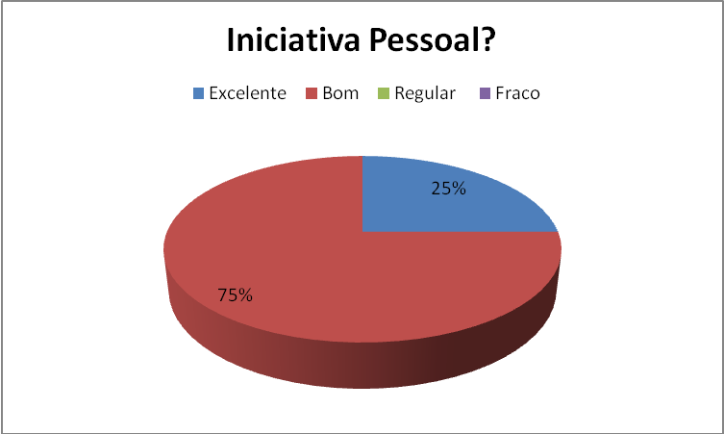
Fonte: Dados primários, 2012.

Ao se questionar os associados da ASFAB sobre o nível de suas iniciativas pessoais, percebeu-se que os empreendedores não possuem uma alta iniciativa pessoal, já que 75 % responderam estar em um nível bom. Porém essa resposta sofre influência da idade dos entrevistados, pois a maior parte já possui idade um pouco avançada, e a iniciativa pessoal depende da motivação, já que, de acordo com Robbins (2009), pessoas motivadas dedicam um esforço maior no seu desempenho, e sabe-se que existem diversas razões para uma iniciativa pessoal e que são influenciadas com motivação.
Com base em Chiavenato (2004), motivação funciona em termos de forças ativas e impulsionadoras, traduzidas por palavras como desejo e receio; toda iniciativa parte de um desejo, principalmente para o empreendedor que desenvolve várias razões objetivas e subjetivas em relação a sua necessidade.
A segunda pergunta questionou a busca por oportunidades dos empreendedores, o que está diretamente ligado ao empreendedorismo.

GRÁFICO 04 – Grau de busca por oportunidades.
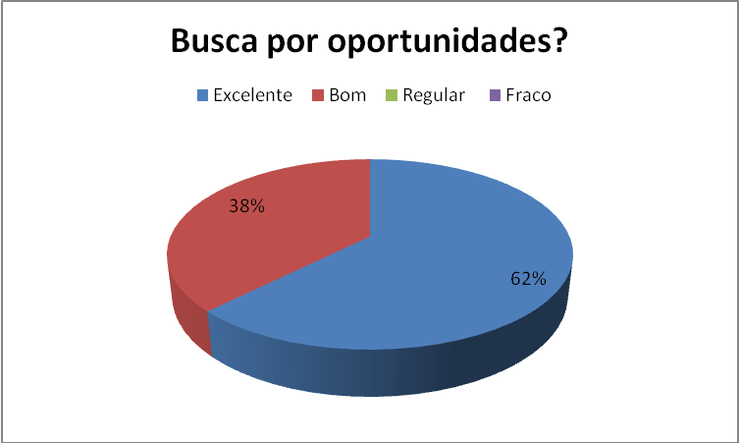
Fonte: Dados primários, 2012.

Quando os empreendedores associados foram questionados sobre a busca por oportunidades, 62 % afirmaram possuir uma excelente busca por oportunidades; esses empreendedores estão sempre buscando oportunidades de mercado para o seu negócio e devem procurar aproveitá-las ao máximo; afinal, com base em Dolabela (1999), a identificação de oportunidades tem um papel central na atividade empreendedora. Saber aproveitar as oportunidades é saber desenvolver boas ideias, porém vale lembrar que nem sempre boas ideias são necessariamente oportunidades. Dolabela (1999) ainda diz que oportunidade é uma ideia que está vinculada a um produto ou serviço que agrega valor ao consumidor.
Na terceira pergunta do questionário procurou-se analisar o grau de conhecimento do negócio:

GRÁFICO 05 – Grau do conhecimento do negócio.
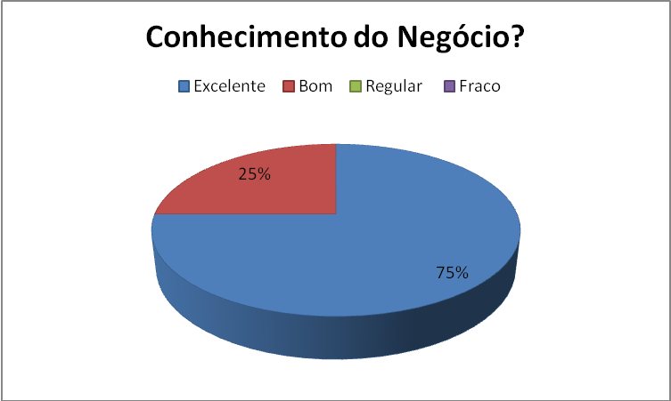
Fonte: Dados primários, 2012.

Questionados sobre o conhecimento do negócio, 75 % responderam possuir um excelente nível de conhecimento, o que contribui na sobrevivência do negócio. No entanto, é importante ressaltar o tempo de sobrevivência que essas empresas já possuem o que comprova a importância do conhecimento do negócio, pois todas as empresas que são associadas à ASFAB possuem no mínimo uma década de sobrevivência, como vimos na tabela 5 que expõe o ano da constituição de cada empresa, o que pode ter contribuído de forma direta para a criação da associação, pois pessoas com mais experiências no segmento, que durante anos e anos já enfrentaram momentos de aquecimento econômico, como também de crise, acreditaram na oportunidade de unir forças através do conhecimento que cada um já possuía e criaram a ASFAB juntos com outros boneleiros, que já não pertencem mais à associação.
A quarta pergunta do questionário analisou a perseverança desses empreendedores:

GRÁFICO 06 – Grau de perseverança.
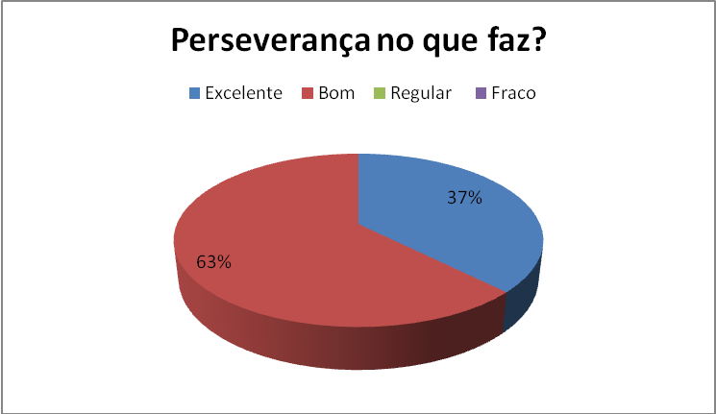
Fonte: Dados primários, 2012.

Ao serem questionados com relação ao nível de perseverança os entrevistados responderam que 63 % possuem um nível bom, o que permite dizer que existe deficiência com relação a essa característica, já que grande parte das respostas ficaram com a alternativa “Bom” do questionário, mostrando que a perseverança dos associados pode melhorar e alcançar um resultado ainda mais positivo. Relaciona-se perseverança com outra característica dada por Dornelas (2005), que é o otimismo, e entende-se que, de acordo com Ferreira (2001), perseverar é conservar-se firme e constante, e otimismo é um sistema de julgar tudo da melhor forma possível e assim superar as dificuldades encarando-as da melhor forma, sendo constantemente perseverante sem pensar em desistir do objetivo a ser alcançado.
A quinta pergunta do questionário foi sobre comprometimento dos associados com suas obrigações:

GRÁFICO 07 – Grau de comprometimento.
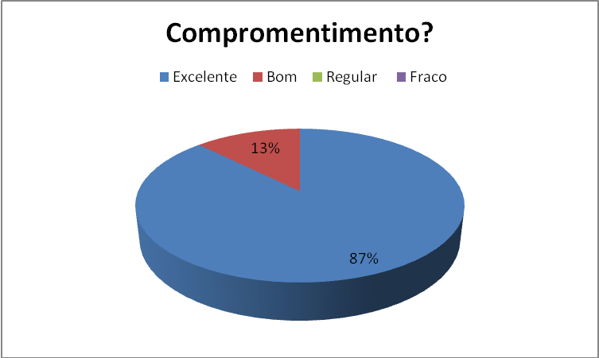
Fonte: Dados primários, 2012.

Interrogados sobre o comprometimento, 87 % responderam possuir um nível excelente. O comprometimento é um ponto positivo para o desenvolvimento do negócio. Na percepção dos associados, este comprometimento se apresenta através de: prazo de entrega, qualidade dos produtos, pagamentos a fornecedores e inovação tecnológica.
A sexta pergunta desse questionário envolveu a capacidade de correr riscos:

GRÁFICO 08 – Grau de coragem para assumir riscos.
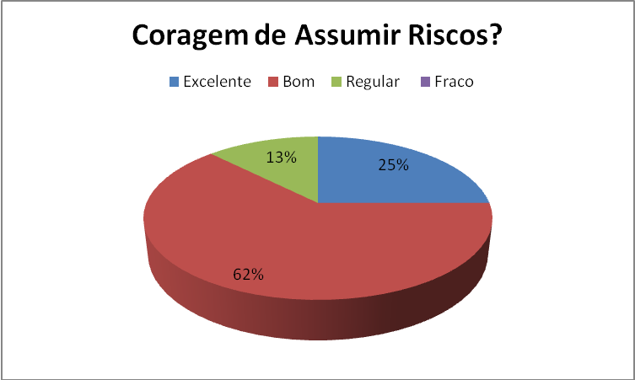
Fonte: Dados primários, 2012.
Quanto à capacidade de assumir riscos somente 25% dos entrevistados responderam possuir um nível excelente, enquanto 62% responderam estar em um nível bom, o que mostra que esses empreendedores não estão totalmente dispostos a correr riscos, pois grande maioria considera possuir um bom nível de coragem para enfrentar os riscos, também houve respostas que relatam que essa coragem está no grau regular, o que mostra a dificuldade desses empreendedores com relação a assumir riscos.
Para Dornelas (2005), assumir riscos tem relação com desafio e que talvez essa seja a característica mais conhecida dos empreendedores, pois para eles quanto maior o desafio, mais estimulante a jornada, porém o verdadeiro empreendedor assume riscos calculáveis e sabe gerenciar os desafios enfrentados em busca do sucesso.
A sétima pergunta procurou saber sobre a fixação de metas e objetivos:

GRÁFICO 09 – Grau de metas e objetivos.
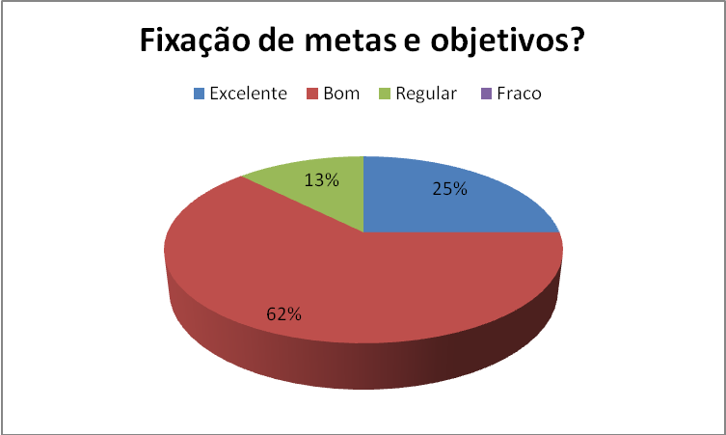
Fonte: Dados primários, 2012.

Questionados sobre a fixação de metas e objetivos os empreendedores responderam que 62% estão em um nível bom com relação a metas e objetivos, o que se define que eles não estão conseguindo estabelecer metas e objetivos que sejam eficientes, e mostra a existência de grandes falhas com relação às definições, porém vale lembrar que metas e objetivos contribuem diretamente para a conquista do sucesso. Santos (2010) define meta como sendo: META = objetivos + quantidade + prazo e ainda relata que meta corresponde aos objetivos com passos ou etapas perfeitamente quantificados e com prazo para alcançar os desafios que foram estabelecidos.
Assim pode-se entender a importância da definição de metas e objetivos, já que essas metas são as etapas de como executar a tarefa para o alcance do sucesso.
A oitava pergunta analisou a busca por informações:

GRÁFICO 10 – Grau de busca por informações.
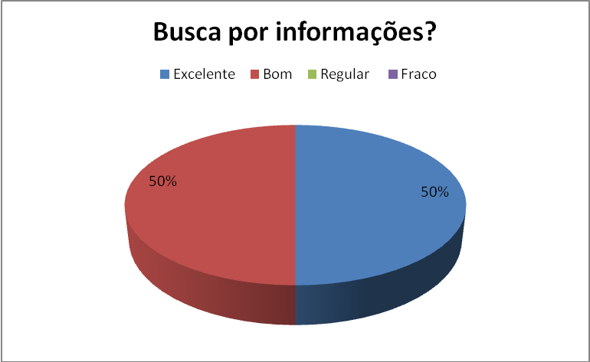
Fonte: Dados primários, 2012.

Ao se questionar os associados sobre a busca por oportunidades, obteve-se um empate entre as opções de excelente e bom, já que 50 % dos empreendedores responderam possuir uma excelente busca por oportunidades, e os outros 50% responderam possui um nível bom na busca por oportunidades. Lembrando-se de que as informações permitem estar sempre atualizado e em busca de mudança, já que de acordo com Drucker (2005), o empreendedor vê a mudança como norma e como sendo sadia. O empreendedor que busca por informações e tenta acompanhar as mudanças do mercado analisa essas mudanças como fator positivo para o crescimento da empresa.
É importante destacar o relato de um dos entrevistados que disse: “a busca por informações permite saber quais os modelos dos nossos produtos estão em alta no período”, o entrevistado relatou que existem diversos modelos dos produtos produzidos pelas bonelarias e que, possuindo informações do mercado, pode saber quais dos modelos devem ser mais produzidos no período com relação à sazonalidade.
A nona pergunta abordou um assunto de alta importância para os empreendedores, que é com relação a planejamento e controle:

GRÁFICO 11 – Grau de planejamento e controle.
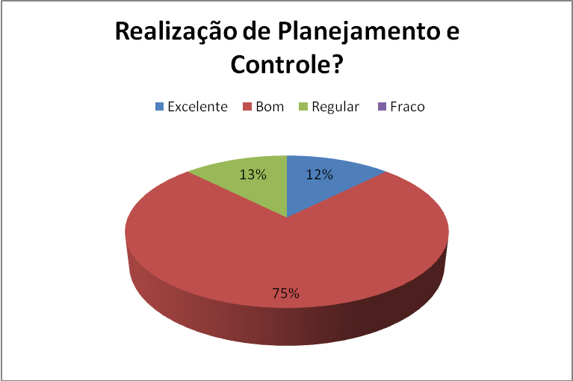
Fonte: Dados primários, 2012.

Em resposta ao questionamento sobre a realização de planejamento e controle, 75 % dos entrevistados responderam possuir um bom nível, o que gera um fator de risco para os empreendedores, já que o planejamento é base para qualquer empreendimento, como também ocasiona uma definição de metas objetivas, pois o planejamento e o controle estão diretamente ligados aos resultados organizacionais.
No entanto, de acordo com pesquisa realizada pelo o SEBRAE (2004), no ano de 2004, a falta de planejamento é um dos principais motivos de mortalidade empresarial, pois sem o planejamento não é possível a realização de uma avaliação prévia do negócio.
Chiavenato (2012) conceitua planejar como um estudo antecipado sobre a ação que será realizada; o desenvolvimento de qualquer ação deve antes de tudo realizar um planejamento com visão do que será o resultado. Assim conclui-se que através do planejamento pode-se definir quais os caminhos certos, as estratégicas para a execução da ideia, lembrando-se ainda de que o planejamento e o controle são ferramentas que caminham juntas, pois o controle é responsável por contribuir para a veracidade do planejamento.
A décima pergunta enfocou o grau de liderança que o empreendedor consegue desenvolver nos seus colaboradores e seguidores:

GRÁFICO 12 – Grau de liderança.
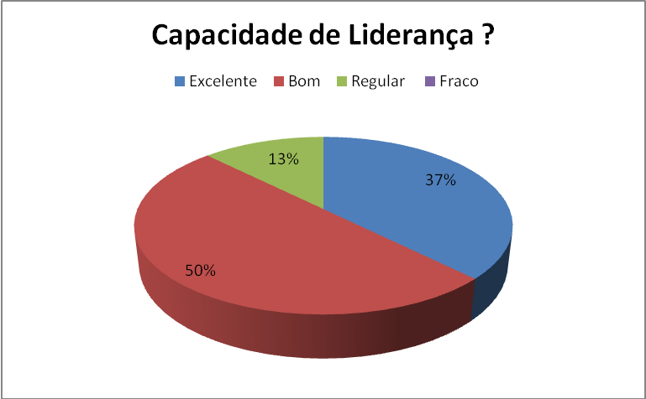
Fonte: Dados primários, 2012.

Ao questionar os empreendedores sobre o nível de liderança, 37% responderam estar com um nível excelente, porém 50% dos entrevistados responderam possuir um bom nível de capacidade de liderança, o que é um fator preocupante já que a falta de uma boa liderança pode acarretar problemas no gerenciamento e também gerar conflitos na formação de equipe. Afinal, de acordo com Carvalho e Serafim (2004) trabalho em equipe é a reunião de duas ou mais pessoas que se encontram em interação profissional e realizam ações conjugadas, o que para que isso ocorra de forma certa a equipe necessita de uma liderança que consiga influenciar as tomadas de decisões e motivar os companheiros.
A décima primeira questão falou sobre a rede de contatos dos empreendedores, analisando qual o grau de desempenho dela e sua importância:

GRÁFICO 13 – Grau de rede de contatos.
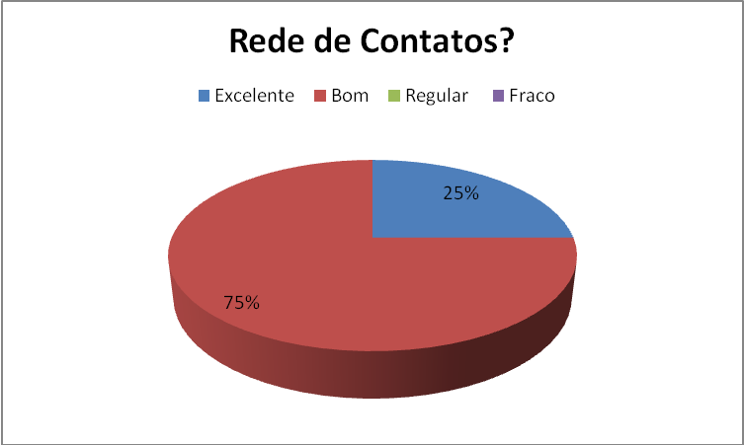
Fonte: Dados primários, 2012.

Em resposta sobre a rede de contatos, 75% dos empreendedores entrevistados responderam possuir um bom grau, o que permite analisar que quanto à rede de contatos desses empreendedores eles precisam desenvolvê-la melhor para que possam se beneficiar conquistando maiores resultados.
A rede de contato para um empreendedor é um recurso importante para troca de informações e conhecimento; porém, o empreendedor deve saber construí-la. Essa rede também é conhecida como “network” ou “rede de relacionamento”.
E, por fim, a última questão procurou entender a capacidade de se adaptar às novas situações:

GRÁFICO 14 – Grau de habilidades para adaptações às novas situações.
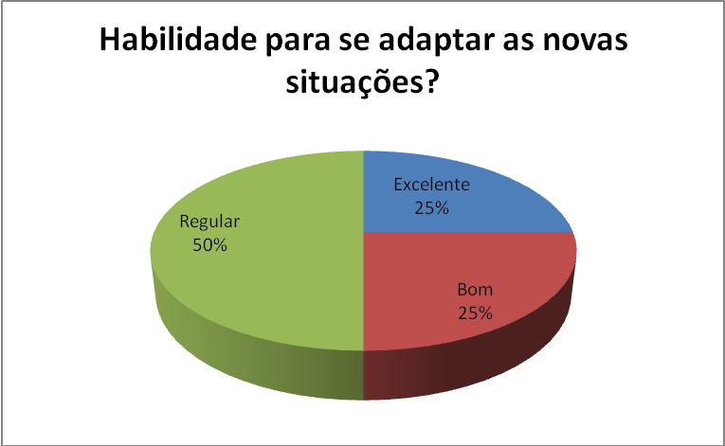
Fonte: Dados primários, 2012.

Quando os associados foram interrogados sobre suas habilidades para se adaptar às novas situações, constatou-se que 50% dos entrevistados considera sua capacidade de se adaptar regular. Isso pode dificultar o avanço do empreendimento no mundo tecnológico, permitindo um grande espaço competitivo para aqueles empreendedores que possuem altas habilidades.
Para Ferreira; Reis e Pereira (2002), o empreendedor deve ter habilidades de manter naturalmente a inovação no seu negócio, mantendo-o competitivo no mercado, porém ele também acredita que qualquer transformação gera maior ou menor grau de resistência interna.
Com base nisso, pode-se dizer que a dificuldades da inovação é a resistência. Um dos entrevistados relatou que a maior dificuldade de adaptações é com relação às novas tecnologias, principalmente com os colaboradores internos. O empreendedor relatou que “a maior dificuldade de adaptações é com relação aos funcionários da produção, que grande maioria possui baixa escolaridade”. A baixa escolaridade também é um grande problema nas organizações com relação às novas situações, porém para que o empreendedor consiga que seus colaboradores estejam prontos para novas situações, primeiro ele próprio deve se mostrar pronto para essas mudanças, principalmente no século XXI em que quase todas as inovações são através da tecnologia, e o segmento necessita trabalhar com tecnologia de ponta para que consiga enfrentar a concorrência.
5 CONSIDERAÇÕES FINAIS

Considerando-se a região Seridó do Estado do Rio Grande do Norte como uma região de grandes empreendedores, onde existem pessoas que enfrentam grandes problemas na busca de um sonho, e transformam ideias em oportunidades, pode-se destacar a oportunidade aproveitada pelos produtos no cultivo do algodão como fortalecimento da economia regional no início do século XX.
Nesse contexto, ressalta-se ainda o surgimento do setor têxtil, o qual possibilita até os dias de hoje a fabricação de produtos derivados do algodão, principalmente a fabricação do boné através das bonelarias. E importante lembrar a busca da sobrevivência dessas bonelarias por meio da APL de Boné, como também o fortalecimento da classe através da fundação da ASFAB, local onde a pesquisa foi desenvolvida com a problemática de observar quais características empreendedoras estão presentes nos associados da ASFAB.
No entanto, identificou-se na pesquisa que os associados da ASFAB, possuem como principais características empreendedoras a iniciativa pessoal, o conhecimento do negócio, busca por oportunidades e perseverança. Com relação às características que eles precisam melhorar podem ser destacados o planejamento e o controle, objetivos e metas, desenvolvimento de uma liderança mais eficaz e habilidade para se adaptar às novas situações. Acredita-se que para solucionar esses pontos fracos é fundamental desenvolver sua gestão, porque nesta perspectiva podem encontrar nos parceiros SEBRAE, SENAI, e SENAC apoio para sua capacitação.
Entretanto, acredita-se que os resultados deste estudo contribuirão com informações importantes para os alunos do Curso de Administração da FCST, para o próprio APL de Bonelarias e para novos empreendedores no setor têxtil, como também para os associados da ASFAB viabilizando melhorias para o aproveitamento de oportunidades.
REFERÊNCIAS

ANDRADE, Maria Margarida de. Introdução a metodologia do trabalho científico: elaboração de trabalhos na graduação. 6. ed. São Paulo: Atlas, 2003.

ASSOCIATIVISMO: governo sanciona utilidade pública estadual da ASFAB. Revista Boné do Seridó, v. 1, n. 1, out. 2011. p. 08.

BONÉ: empreendedorismo focado na tradição regional. Revista Boné do Seridó, v. 1, n. 1, out. 2011. p. 05.

BRASIL. Tribunal Superior Eleitoral. Código eleitoral anotado e legislação complementar. 10. ed. Brasília: Tribunal Superior Eleitoral, Secretaria de Gestão da
Informação, 2012.

CARVALHO, Antônio Vieira de; SERAFIM, Oziléa Clean Gomes. Administração de recursos humanos. v. 2. São Paulo: Pioneira Thomson Learning, 2004.

CHIAVENATO, Idalberto. Recursos humanos: o capital humano das organizações. 8. ed. São Paulo: Atlas, 2004.

______. Empreendedorismo: dando asas ao espírito empreendedor: empreendedorismo e viabilização de novas empresas: uma guia eficiente para iniciar e tocar seu próprio negócio. 3. ed. São Paulo: Saraiva, 2008.

______. Empreendedorismo: dando asas ao espírito empreendedor. 4. ed. Barueri, (SP): Manole, 2012.

DANTAS, Edmundo Brandão. Empreendedorismo e intra-empreendedorismo: é preciso aprender a voar com os pés no chão. [S.l.: s.n.], 2008. Disponível em: <http://cocc.ubi.pt/dantas-edmundo-empreendedorismo.pdf>. Acesso em 01 out. 2012.

DANTAS, Jaedson. Entrevista dada à Expoboné. Caicó: 2011.

DOLABELA, Fernando. Oficina do empreendedor. 6. ed. São Paulo: Cultura , 1999.

DORNELAS, José Carlos Assis. Transformando idéias em negócios. 2. ed. 7. reimp. Rio de Janeiro: Elsevier, 2005.

______. Transformando idéias em negócios. 3. ed. Rio de Janeiro: Elsevier, 2008.

DRUCKER, Peter Ferdinand. Inovação e espírito empreendedor. São Paulo: Pioneira Thomson Learning, 2005.

ESTATUTO da ASFAB – Associação Seridoense dos Fabricantes de Boné. Alteração estatutária de novembro de 2012. Caicó: [s.n], 2012.

FERREIRA, Aurélio Buarque de Holanda. Miniaurélio século XXI escola: o minidicionário da língua portuguesa. “Perseverar”. 4. ed. Rio de Janeiro: Nova Fronteira, 2001. 530p.

FERREIRA, Ademir Antonio; REIS, Ana Carla Fonseca; PEREIRA, Maria Isabel. Gestão empresarial: de Taylor aos nossos dias: evolução e tendências da moderna administração de empresas. São Paulo: Pioneira Thomson Learning, 2002.

MEDEIROS, Pedro Alexandre de. APL do boné: arranjo produtivo: organizando a indústria boneleira. Revista Boné do Seridó, v. 1, n. 1, out. 2011. p. 10.

MORAIS, Ione Rodrigues Diniz. Seridó Norte-Rio-Grandense: uma geografia da resistência. Caicó: [s.n.], 2005.

ROBBINS, Stephen Paul. Fundamentos do comportamento organizacional. São Paulo: Pearson Prentice Hall, 2009.

SACHS, Ignacy. Desenvolvimento humano, trabalho decente e o futuro dos empreendedores de pequeno porte no Brasil. Brasília: SEBRAE, 2002.

SANTOS, Maria das Neves Batista. Liderança de alta performance: da estratégica à ação. Caicó: Faculdade Católica Santa Teresinha, 2010.

SEBRAE/RN. Biblioteca. [S.l.: s.n.], 2004. Disponível em http: <//www.biblioteca.sebrae.com.br/>. Acesso em: 20 nov. 2012.

SEBRAE. Cadastro do setorial de bonelarias da região do Seridó. Caicó: [2001?].

APÊNDICE A



FACULDADE CATÓLICA SANTA TERESINHA
Autorizada pela Portaria nº 3.892 – MEC – DOU 26.11/2004
CNPJ nº 05.845.288/0001-19

CURSO DE GRADUAÇÃO EM ADMINISTRAÇÃO
QUESTIONÁRIO DE PESQUISA

Empresa:____________________________________________________________
Entrevistado:_________________________________________________________
Idade:______________________
Sexo:______________________

Avalie as características empreendedoras abaixo:
1. Iniciativa pessoal?

( ) Excelente
( ) Bom
( ) Regular
( ) Fraco

2. Conhecimento do negócio?

( ) Excelente
( ) Bom
( ) Regular
( ) Fraco

3. Busca por oportunidades?

( ) Excelente
( ) Bom
( ) Regular
( ) Fraco

4. Perseverança no que faz?

( ) Excelente
( ) Bom
( ) Regular
( ) Fraco

5. Comprometimento?

( ) Excelente
( ) Bom
( ) Regular
( ) Fraco

6. Coragem para assumir riscos?

( ) Excelente
( ) Bom
( ) Regular
( ) Fraco

7. Fixação de metas e objetivos?

( ) Excelente
( ) Bom
( ) Regular
( ) Fraco

8. Busca por informações?

( ) Excelente
( ) Bom
( ) Regular
( ) Fraco

9. Realização de planejamento e controle?

( ) Excelente
( ) Bom
( ) Regular
( ) Fraco

10.Capacidade de liderança?

( ) Excelente
( ) Bom
( ) Regular
( ) Fraco

11. Rede de contatos?

( ) Excelente
( ) Bom
( ) Regular
( ) Fraco

12. Habilidade para se adaptar às novas situações?

( ) Excelente
( ) Bom
( ) Regular
( ) Fraco

Entrevista dada à Expoboné 2011 pelo Senhor Jaedson Dantas atual diretor da ASFAB.

